西阆苑小二班班级动态
2024年6月3日 星期一
【01 户外活动】
今天户外活动我们在中操场自由活动！
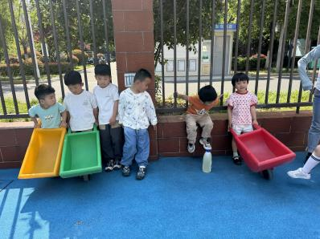 | 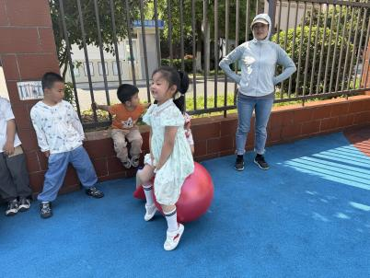 | 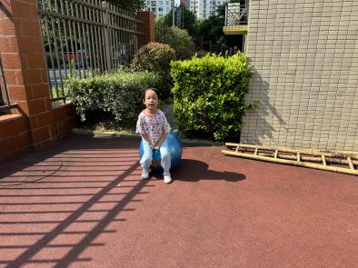
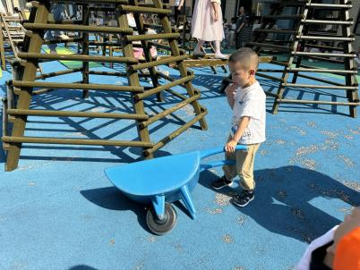 | 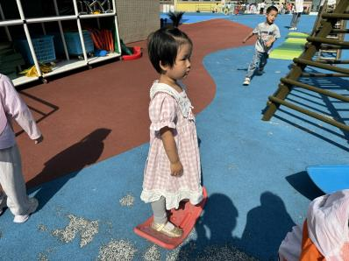 | 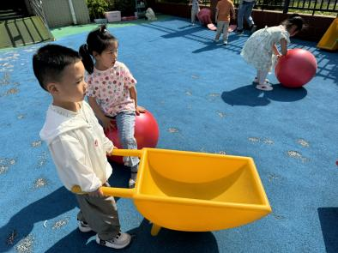

【02 学习活动】
综合：夏天到了
随着气温逐渐升高，夏天已悄然而至。人们纷纷换上了短袖、短裙、凉鞋，一些消暑降温的食品也应运而生。在炎热的夏天，许多昆虫也出来活动了，青蛙呱呱叫，蚊蝇也到处打转……本次活动主要是引导幼儿了解夏天，知道夏天的主要特征，从而产生对夏天的喜爱之情。
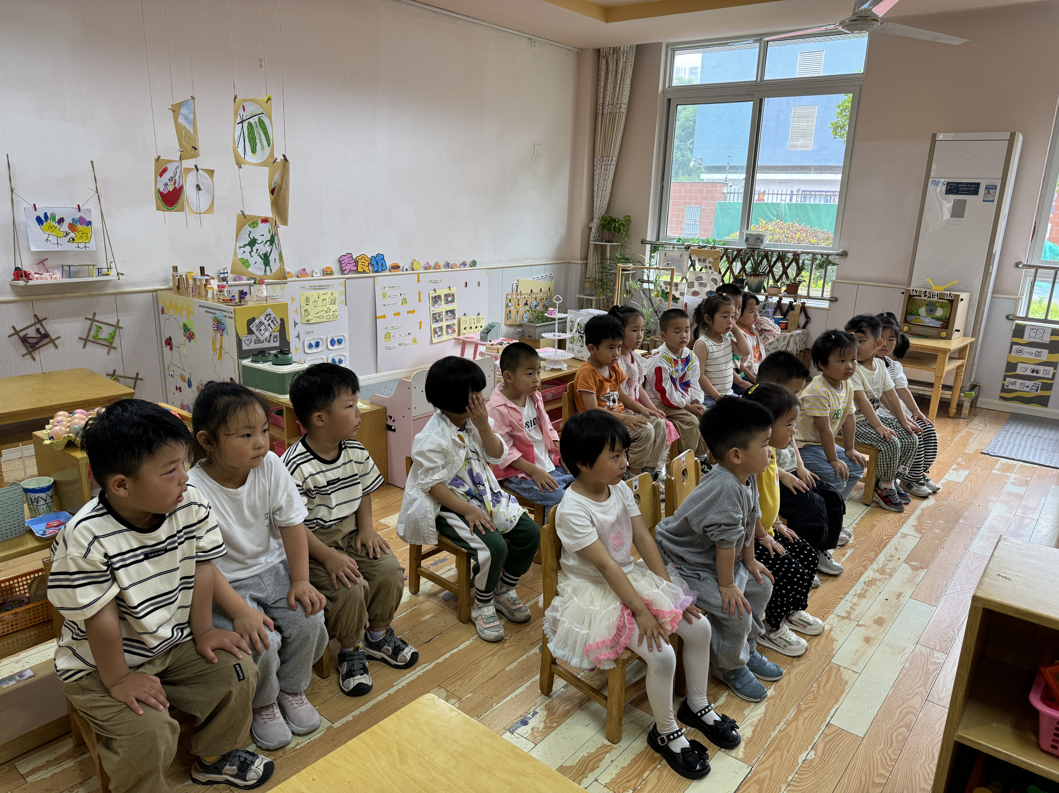 | 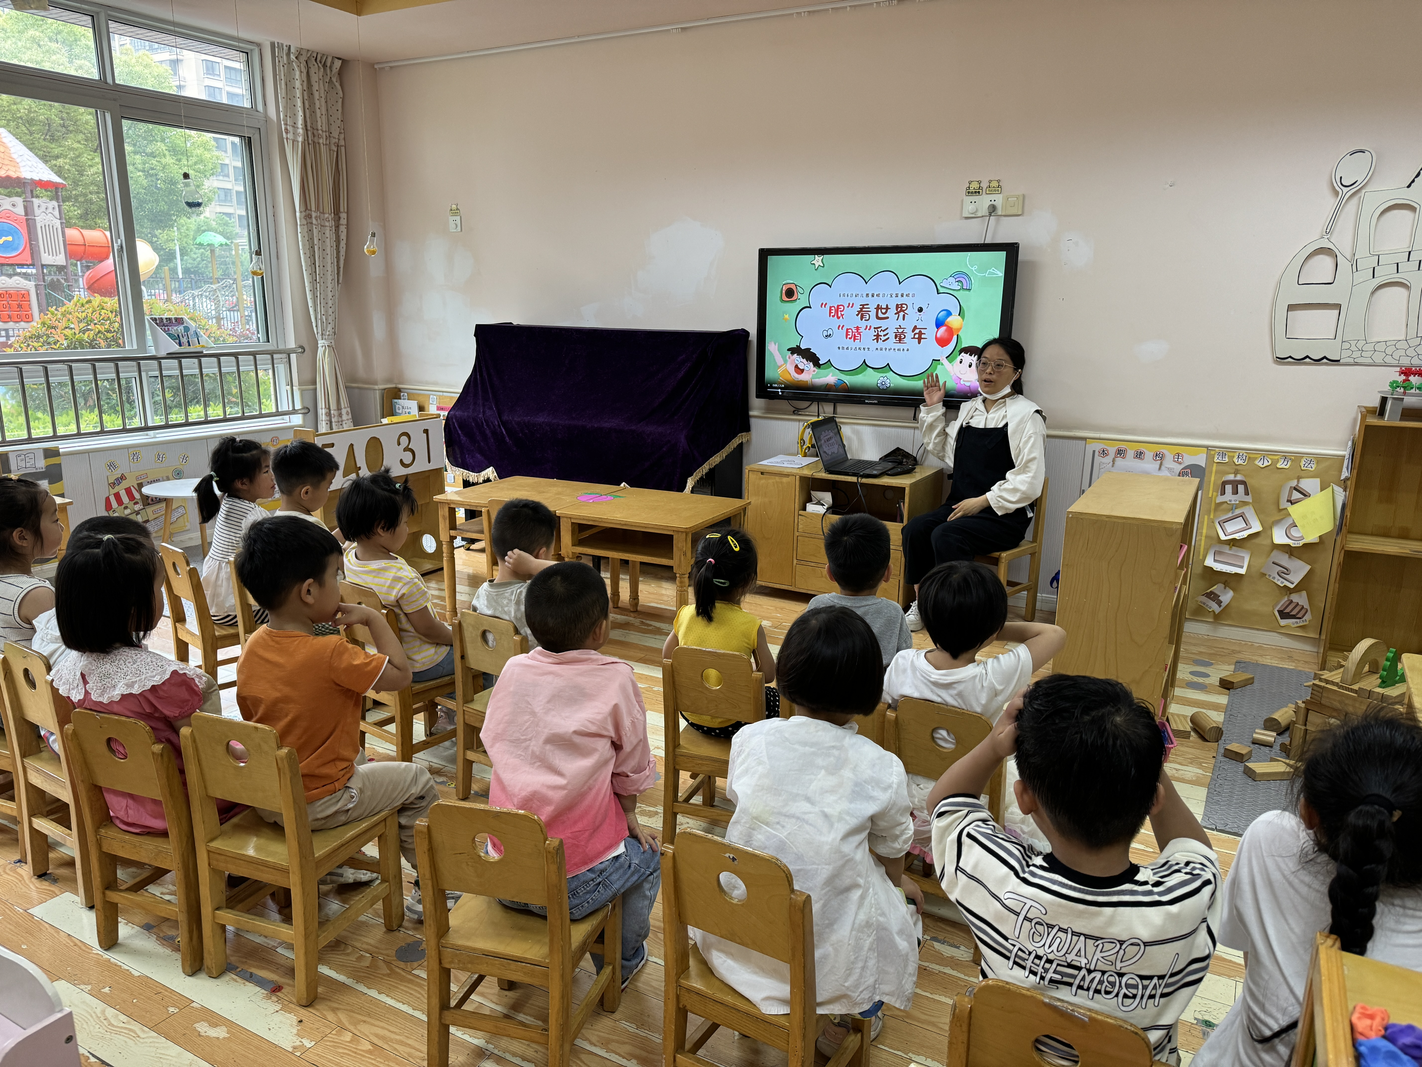

【03 区域游戏】
王馨悦 | 美工区 | 杨梓熠 | 科探区
吴琬琰 | 角色区 | 杨梓煜 | 角色区
梁珵恩 | 建构区 | 谢瑞 | 地面建构
张诗韵 | 益智区 | 成铭恩 | 益智区
单小岩 | 万能工匠区 | 唐皓辰 | 自然角
陈生冉 | 科探区 | 付宇晨 | 建构区
胡心悦 | 自然角 | 蒋景昱
郭沛怡 | 科探区 | 陈之昂
鲍琳筱 | 科探区 | 董益嘉 | 美工区
丛天朗 | 美工区 | 李咏集 | 美工区
于晨栩 | 角色区 | 张文轩

